Дали Мурочке тетрадь,Стала Мура рисовать.«Это — ёлочка мохнатая.Это — козочка рогатая.
Это — дядя с бородой.Это — дом с трубой».
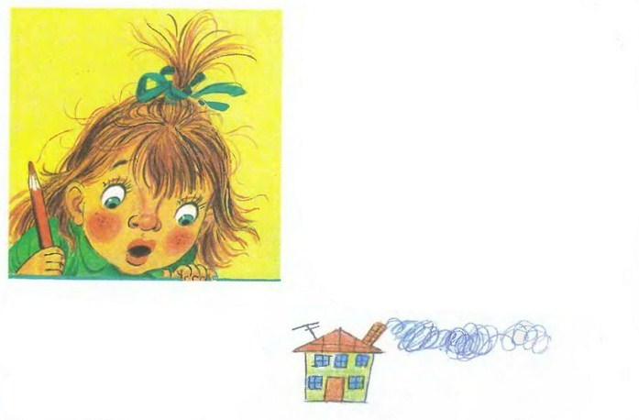
«Ну, а это что такое,Непонятное, чудное,С десятью ногами,С десятью рогами?»«Это Бяка-ЗакалякаКусачая,Я сама из головы её выдумала».
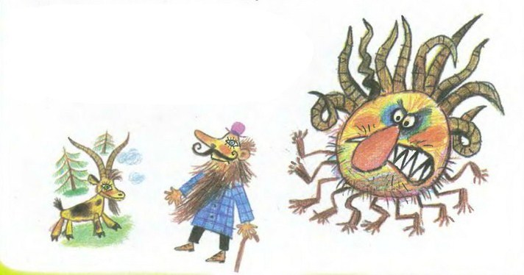
«Что ж ты бросила тетрадь,Перестала рисовать?»«Я её боюсь!»
Иллюстрации: С.Бордюг, Н.Трепенок.

